Создание 20 зон отдыха одобрили «активные граждане»
16.02.2017
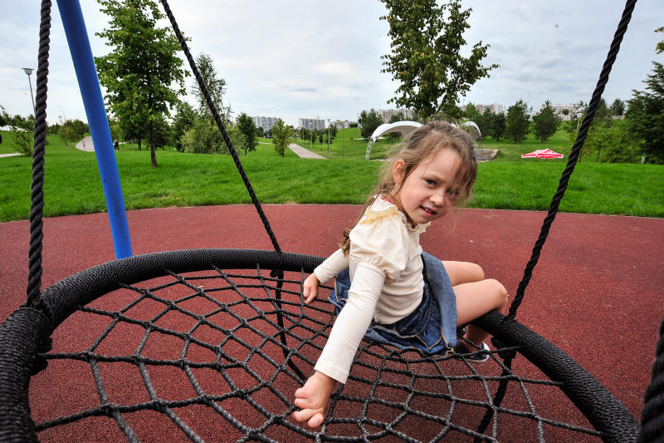

Участники проекта «Активный гражданин» одобрили создание на территории Москвы 20 зон для отдыха, рассказала пресс-служба проекта 16 февраля.
Новые парковые зоны для отдыха будут находиться в шаговой доступности от населенных кварталов.
- По результатам голосования, более 82 процентов "активных граждан" одобрили обустройство 20 зон отдыха в шаговой доступности от жилых кварталов, - передает Агентство городских новостей «Москва» сообщение из материала пресс-службы.
Отмечается, что всего в голосовании приняли участие 207 тысяч 39 пользователей системы электронных референдумов «Активный гражданин».

Адрес страницы: http://arbat.mos.ru/presscenter/news/detail/4974379.html
Управа района Арбат города Москвы

